Houbart René - 26 ans
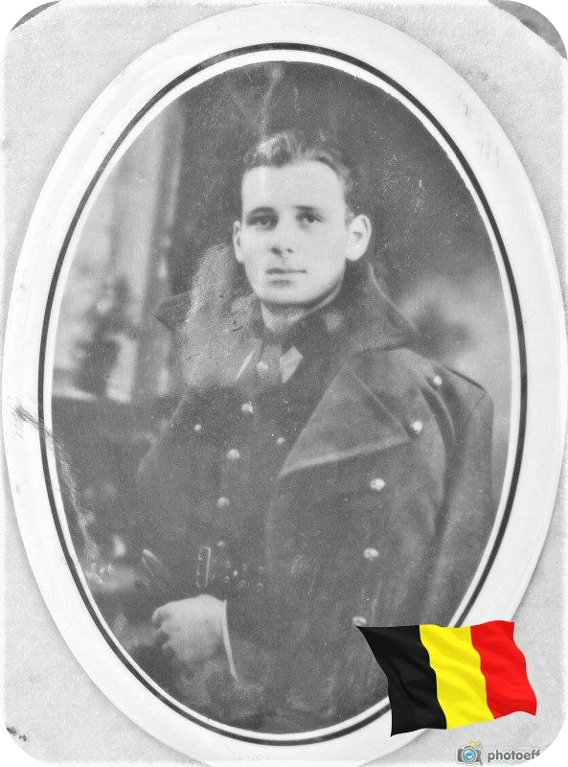
Lieu & date de naissance : Jemeppe-sur-Meuse, le 18-08-1916

Profession :

Domicile :

Arrestation le : 13-11-1942 – Dénonciation – Son GP et 60 cartouches furent découverts

Procès le :

Condamnation à mort :

Lieu & date de décès : fusillé à la Citadelle de Liège le 30-11-1942

Motif de l'exécution : Détention illégales d'armes et de munitions

Inhumation : Cimetière communal de Flémalle-Haute Église dans la concession pleine terre n° 215 le 05-06-1945.

Infos : Seul Belge protestant qui tomba à la citadelle de Liège durant l'occupation allemande.
Il combattit à la Lys et fut de ceux que la capitulation ne put convaincre de la défaite.
Membre actif de la Résistance, il participa à de nombreux actes de sabotage.
On trouve une croix commémorative à son nom dans l'Enclos National des Fusillés de la Citadelle de Liège - – J59 - 1460

Nom de guerre :

Conjoint : PETRELE Dalila - Mariage à Flémalle-Haute en 1939

Autopsie :

Dossier allemand n°4667

